|  |
| --- |
| **Período: Mayo de 2023** |
| **Información Pública de oficio**  **(Artículo 11.  Numeral 2)** |

**Articulo 11 Numeral 2, Listado de Asesores**



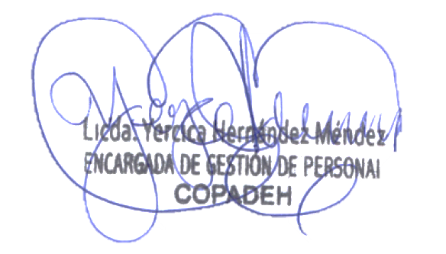

Vo.Bo.